**TRƯỜNG ĐẠI HỌC BÁCH KHOA**

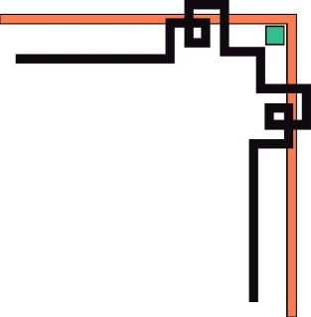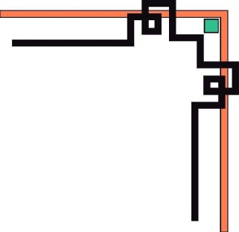

**KHOA CƠ KHÍ**



**BÀI TẬP LỚN**

**ĐỘNG LỰC HỌC VÀ ĐIỀU KHIỂN**

**LỚP: L01**

HỌC KỲ 212, NĂM HỌC 2021-2022

**ĐỀ TÀI:** **MÔ PHỎNG PID**

**ĐIỀU KHIỂN CÁNH TAY ROBOT HAI BẬC TỰ DO**

GVGD: PGS.TS. Võ Tường Quân

|  |  |  |
| --- | --- | --- |
| **Stt** | **Họ và tên** | **Mssv** |
| 1 | Phạm Xuân Hòa | 1911216 |
| 2 | Lê Thành Long | 1913993 |
| 3 | Đồng Minh Quốc | 1914857 |
| 4 | Dương Nhật Trường | 1915717 |

TP. HỒ CHÍ MINH, THÁNG 5 NĂM 2022

**MỤC LỤC**

Chương 1: Tổng quan đề tài 3

1.1. Đặt vấn đề 3

1.2. Mục tiêu nghiên cứu 3

Chương 2: Tính toán và cơ sở lý thuyết 4

2.1. Lý thuyết về điều khiển PID 4

2.2. Mô hình cánh tay Robot 2 bậc tự do 9

2.3. Phương trình trạng thái 10

Chương 3: Mô phỏng chuyển động 13

3.1. Xây dựng mô hình matlab simulink 13

3.2. Tìm hệ số PID cho bộ điều khiển 15

*3.2.1. Tiêu chí thiết kế bộ điều khiển:* 15

*3.2.2. Xác định thông số bộ điều khiển* 15

Tài liệu tham khảo 18

# **Chương 1: Tổng quan đề tài**

* 1. **Đặt vấn đề**

Tự động hóa đang là xu hướng phát triển của thế giới, dần thay thế nhân công bằng các thiết bị máy móc tự động trong dây chuyển sản xuất. Nghiên cứu về robot là một phần quan trọng trong ngành tự động hóa.

Mục tiêu ứng dụng kỹ thuật Robot trong công nghiệp nhằm nâng cao năng suất dây chuyền công nghệ, nâng cao chất lượng và khả năng cạnh tranh của sản phẩm, đồng thời cải thiện điều kiện lao động. Sự cạnh tranh hàng hoá đặt ra một vấn đề thời sự là làm sao để hệ thống tự động hoá sản xuất phải có tính linh hoạt nhằm đáp ứng với sự biến động thường xuyên của thị trường hàng hoá. Robot công nghiệp là bộ phận cấu thành không thể thiếu trong hệ thống sản xuất tự động linh hoạt đó.

Gần nửa thế kỉ có mặt trong sản xuất, Robot công nghiệp đã có một lịch sử phát triển hấp dẫn. Ngày nay, Robot công nghiệp được dùng rộng rãi ở nhiều lĩnh vực sản xuất. Điều đó xuất phát từ những ưu điểm cơ bản của các loại robot đã được lựa chọn và đúc kết qua bao nhiêu năm ứng dụng ở nhiều nước. Một trong những loại robot được sử dụng phổ biến là robot cố định hay cánh tay robot.

Cánh tay robot là bước tiến tuyệt vời trong quy trình tự động hóa sản xuất. Không chỉ phục vụ quá trình lắp ráp sản phẩm mà còn góp phần xử lý những công việc phức tạp. Cánh tay robot gồm các khâu, các khớp được liên kết với nhau, được điều khiển bởi thuật toán hoạt động linh hoạt như cánh tay của con người. Cơ chế hoạt động là dựa trên những liên kết của bộ điều khiển và khớp nối chuyển động. Nhờ đó mà bộ phận điều khiển chủ động truyền hiệu lệnh đến những khối nối để cánh tay chuyển động hoặc chuyển dịch tuyến tính. Liên kết này sẽ được thao túng dựa trên nhu cầu sản xuất nhằm tạo thành một chuỗi động học.

Vì vậy, với những kiến thức đã học và được sự hướng dẫn của thầy Võ Tường Quân, chúng em đã nghiên cứu đề tài: “Thiết kế bộ điều khiển PID cho tay máy Robot 2 bậc tự do” và mô phỏng trên Matlab – Simulink.

* 1. **Mục tiêu nghiên cứu**

- Nắm cơ bản các khái niệm về cánh tay robot

- Ứng dụng lý thuyết đã học để thiết kế thành công bộ điều khiển cho cánh tay Robot 2 bậc tự do.l;

- Rèn luyện kỹ năng mô phỏng dung MATLAB và SIMULINK

- Hiểu các quy trình nghiên cứu và thiết kế một hệ thống.

# **Chương 2: Tính toán và cơ sở lý thuyết**

## **2.1. Lý thuyết về điều khiển PID**

Bộ điều khiển PID là một bộ điều khiển vi tích phân tỉ lệ (bộ điều khiển PID- Proportional Integral Derivative) là một [cơ chế phản hồi](http://vi.wikipedia.org/w/index.php?title=C%C6%A1_ch%E1%BA%BF_ph%E1%BA%A3n_h%E1%BB%93i&action=edit&redlink=1) [vòng điều khiển](http://vi.wikipedia.org/w/index.php?title=V%C3%B2ng_%C4%91i%E1%BB%81u_khi%E1%BB%83n&action=edit&redlink=1) ([bộ điều khiển](http://vi.wikipedia.org/w/index.php?title=B%E1%BB%99_%C4%91i%E1%BB%81u_khi%E1%BB%83n_(l%C3%BD_thuy%E1%BA%BFt_%C4%91i%E1%BB%81u_khi%E1%BB%83n_t%E1%BB%B1_%C4%91%E1%BB%99ng)&action=edit&redlink=1)) tổng quát được sử dụng rộng rãi trong các [hệ thống điều khiển](http://vi.wikipedia.org/w/index.php?title=H%E1%BB%87_th%E1%BB%91ng_%C4%91i%E1%BB%81u_khi%E1%BB%83n&action=edit&redlink=1) công nghiệp – bộ điều khiển PID được sử dụng phổ biến nhất trong số các bộ điều khiển phản hồi. Một bộ điều khiển PID tính toán một giá trị "sai số" là hiệu số giữa giá trị đo [thông số biến đổi](http://vi.wikipedia.org/w/index.php?title=Th%C3%B4ng_s%E1%BB%91_bi%E1%BA%BFn_%C4%91%E1%BB%95i&action=edit&redlink=1) và [giá trị đặt](http://vi.wikipedia.org/w/index.php?title=Gi%C3%A1_tr%E1%BB%8B_%C4%91%E1%BA%B7t_(h%E1%BB%87_th%E1%BB%91ng_%C4%91i%E1%BB%81u_khi%E1%BB%83n)&action=edit&redlink=1) mong muốn. Bộ điều khiển sẽ thực hiện giảm tối đa sai số bằng cách điều chỉnh giá trị điều khiển đầu vào.

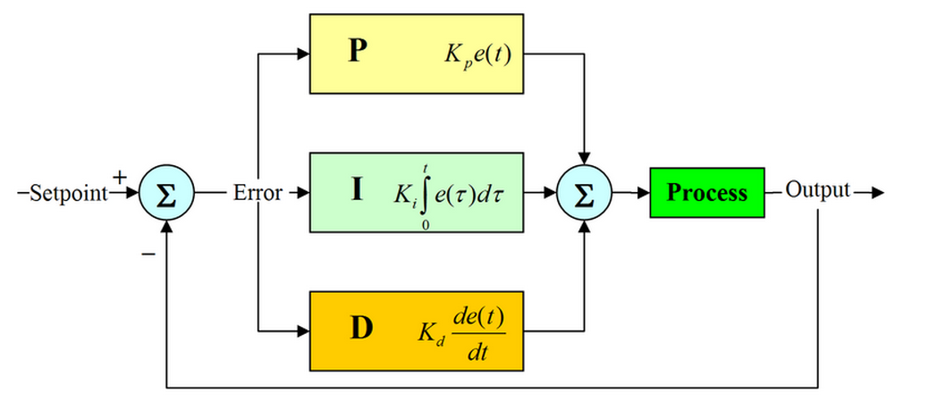

*Hình 1: Sơ đồ khối của bộ điều khiển PID*

[Giải thuật](http://vi.wikipedia.org/wiki/Thu%E1%BA%ADt_to%C3%A1n) tính toán bộ điều khiển PID bao gồm 3 thông số riêng biệt, do đó đôi khi nó còn được gọi là điều khiển ba khâu: các giá trị [tỉ lệ](http://vi.wikipedia.org/w/index.php?title=T%E1%BB%89_l%E1%BB%87(to%C3%A1n_h%E1%BB%8Dc)&action=edit&redlink=1), [tích phân](http://vi.wikipedia.org/wiki/T%C3%ADch_ph%C3%A2n) và [đạo hàm](http://vi.wikipedia.org/wiki/%C4%90%E1%BA%A1o_h%C3%A0m_v%C3%A0_vi_ph%C3%A2n_c%E1%BB%A7a_h%C3%A0m_s%E1%BB%91), viết tắt là P, I, và D. Giá trị tỉ lệ xác định tác động của sai số hiện tại, giá trị tích phân xác định tác động của tổng các sai số quá khứ, và giá trị vi phân xác định tác động của tốc độ biến đổi sai số. Tổng chập của ba tác động này dùng để điều chỉnh quá trình thông qua một phần tử điều khiển như vị trí của van điều khiển hay bộ nguồn của phần tử gia nhiệt. Nhờ vậy, những giá trị này có thể làm sáng tỏ về quan hệ thời gian: P phụ thuộc vào sai số hiện tại, I phụ thuộc vào tích lũy các sai số quá khứ, và D dự đoán các sai số tương lai, dựa vào tốc độ thay đổi hiện tại.

Bằng cách điều chỉnh 3 hằng số trong giải thuật của bộ điều khiển PID, bộ điều khiển có thể dùng trong những thiết kế có yêu cầu đặc biệt. Đáp ứng của bộ điều khiển có thể được mô tả dưới dạng độ nhạy sai số của bộ điều khiển, giá trị mà bộ điều khiển [vọt lố](http://vi.wikipedia.org/w/index.php?title=V%E1%BB%8Dt_l%E1%BB%91_(t%C3%ADn_hi%E1%BB%87u)&action=edit&redlink=1) điểm đặt và giá trị dao động của hệ thống. Lưu ý là công dụng của giải thuật PID trong điều khiển không đảm bảo tính tối ưu hoặc ổn định cho hệ thống.

Vài ứng dụng có thể yêu cầu chỉ sử dụng một hoặc hai khâu tùy theo hệ thống. Điều này đạt được bằng cách thiết đặt đội lợi của các đầu ra không mong muốn về 0. Một bộ điều khiển PID sẽ được gọi là bộ điều khiển PI, PD, P hoặc I nếu vắng mặt các tác động bị khuyết. [Bộ điều khiển PI](http://vi.wikipedia.org/w/index.php?title=B%E1%BB%99_%C4%91i%E1%BB%81u_khi%E1%BB%83n_PI&action=edit&redlink=1) khá phổ biến, do đáp ứng vi phân khá nhạy đối với các nhiễu đo lường, trái lại nếu thiếu giá trị tích phân có thể khiến hệ thống không đạt được giá trị mong muốn.

Sơ đồ điều khiển PID được đặt tên theo ba khâu hiệu chỉnh của nó, tổng của ba khâu này tạo thành bởi các biến điều khiển (MV). Ta có:

MV(t) = Pout + Iout+ Dout

Trong đó:

Khâu tỉ lệ (đôi khi còn được gọi là độ lợi) làm thay đổi giá trị đầu ra, tỉ lệ với giá trị sai số hiện tại. Đáp ứng tỉ lệ có thể được điều chỉnh bằng cách nhân sai số đó với một hằng số Kp, được gọi là độ lợi tỉ lệ.

**Khâu tỉ lệ được cho bởi:**

Pout = Kpe(t)

Trong đó:

Pout: Thừa số tỉ lệ của đầu ra

Kp: Độ lợi tỉ lệ, thông số điều chỉnh

e: Sai số

t: Thời gian hay thời gian tức thời (hiện tại)

Độ lợi của khâu tỉ lệ lớn là do thay đổi lớn ở đầu ra mà sai số thay đổi nhỏ. Nếu độ lợi của khâu tỉ lệ quá cao, hệ thống sẽ không ổn định (xem phần [điều chỉnh vòng](http://vi.wikipedia.org/wiki/B%E1%BB%99_%C4%91i%E1%BB%81u_khi%E1%BB%83n_PID#.C4.91i.E1.BB.81u_ch.E1.BB.89nh_v.C3.B2ng)). Ngược lại, độ lợi nhỏ là do đáp ứng đầu ra nhỏ trong khi sai số đầu vào lớn, và làm cho bộ điều khiển kém nhạy, hoặc đáp ứng chậm. Nếu độ lợi của khâu tỉ lệ quá thấp, tác động điều khiển có thể sẽ quá bé khi đáp ứng với các nhiễu của hệ thống.

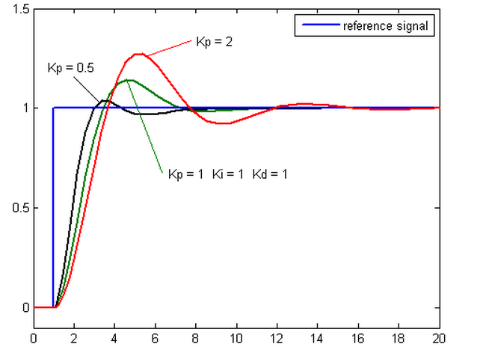

*Hình 2: Sự thay đổi khi điều chỉnh Kp*

**Khâu tích phân**

Phân phối của khâu tích phân (đôi khi còn gọi là reset) tỉ lệ thuận với cả biên độ sai số lẫn quảng thời gian xảy ra sai số. Tổng sai số tức thời theo thời gian (tích phân sai số) cho ta tích lũy bù đã được hiệu chỉnh trước đó. Tích lũy sai số sau đó được nhân với độ lợi tích phân và cộng với tín hiệu đầu ra của bộ điều khiển. Biên độ phân phối của khâu tích phân trên tất cả tác động điều chỉnh được xác định bởi độ lợi tích phân, Ki.

Thừa số tích phân được cho bởi:

$$I_{out} = K_{i}\int_{0}^{t}{e\left(T\right)dT}$$

Trong đó:

Iout: thừa số tích phân của đầu ra

Ki: độ lợi tích phân, 1 thông số điều chỉnh

e: sai số

t: thời gian hoặc thời gian tức thời (hiện tại)

T: một biến tích phân trung gian

Khâu tích phân (khi cộng thêm khâu tỉ lệ) sẽ tăng tốc chuyển động của quá trình tới điểm đặt và khử số dư sai số ổn định với một tỉ lệ chỉ phụ thuộc vào bộ điều khiển. Tuy nhiên, vì khâu tích phân là đáp ứng của sai số tích lũy trong quá khứ, nó có thể khiến giá trị hiện tại vọt lố qua giá trị đặt (ngang qua điểm đặt và tạo ra một độ lệch với các hướng khác).

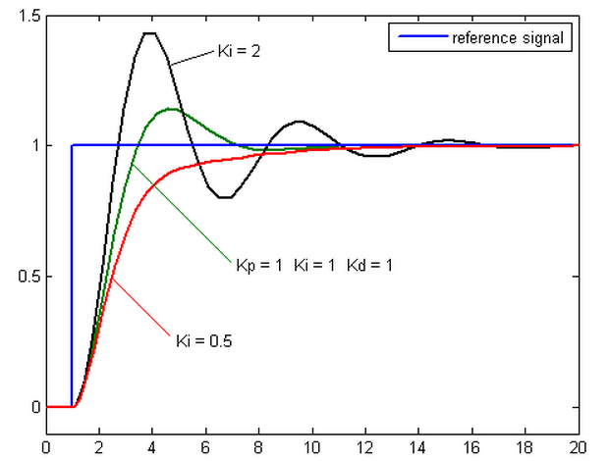

*Hình 3: Sự thay đổi khi điều chỉnh Ki*

**Khâu vi phân:**

Tốc độ thay đổi của sai số qua trình được tính toán bằng cách xác định độ dốc của sai số theo thời gian (tức là đạo hàm bậc một theo thời gian) và nhân tốc độ này với độ lợi tỉ lệ Kd. Biên độ của phân phối khâu vi phân (đôi khi được gọi là tốc độ) trên tất cả các hành vi điều khiển được giới hạn bởi độ lợi vi phân, Kd.

Thừa số vi phân được cho bởi:

$$D_{out}= K_{d}\frac{d}{dt}e(t)$$

Trong đó:

Dout: thừa số vi phân của đầu ra

Kd: Độ lợi vi phân, một thông số điều chỉnh

e: Sai số

t: thời gian hoặc thời gian tức thời (hiện tại)

Khâu vi phân làm chậm tốc độ thay đổi của đầu ra bộ điều khiển và đặc tính này là đang chú ý nhất để đạt tới điểm đặt của bộ điều khiển. Từ đó, điều khiển vi phân được sử dụng để làm giảm biên độ vọt lố được tạo ra bởi thành phần tích phân và tăng cường độ ổn định của bộ điều khiển hỗn hợp. Tuy nhiên, phép vi phân của một tín hiệu sẽ khuếch đại nhiễu và do đó khâu này sẽ nhạy hơn đối với nhiễu trong sai số, và có thể khiến quá trình trở nên không ổn định nếu nhiễu và độ lợi vi phân đủ lớn. Do đó một xấp xỉ của bộ vi sai với băng thông giới hạn thường được sử dụng hơn. Chẳng hạn như mạch bù sớm pha.

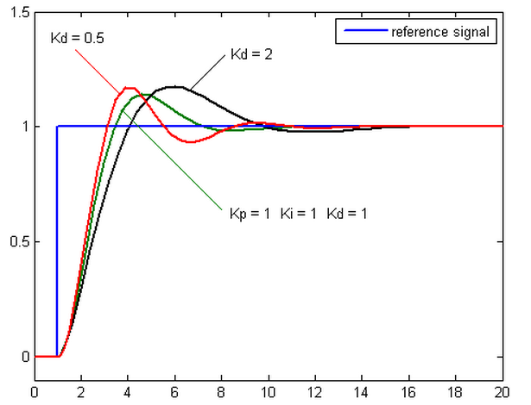

*Hình 4: Sự thay đổi khi điều chỉnh Kd*

**Tóm tắt về bộ PID:**

Khâu tỉ lệ, tích phân, vi phân được cộng lại với nhau để tính toán đầu ra của bộ điều khiển PID. Định nghĩa rằng u(t) là đầu ra của bộ điều khiển, biểu thức cuối cùng của giải thuật PID là:

$$u\left(t\right)= MV\left(t\right)= K_{p}e\left(t\right)+ K_{i}\int_{0}^{t}{e\left(T\right)dT+ K_{d}\frac{d}{dt}}e(t)$$

trong đó các thông số điều chỉnh là:

* *Độ lợi tỉ lệ, Kp*

+ Giá trị càng lớn thì đáp ứng càng nhanh do đó sai số càng lớn, bù khâu tỉ lệ càng lớn. Một giá gị độ lợi tỉ lệ quá lớn sẽ dấn đến quá trình mất ổn định và dao động.

* *Độ lợi tích phân, Ki*

+ Giá trị càng lớn kéo theo sai số ổn định bị khử càng nhanh. Đổi lại là độ vọt lố càng lớn: bất kỳ sai số âm nào được tích phân trong suốt đáp ứng quá độ phải được triệt tiêu tích phân bằng sai số dương trước khi tiến tới trạng thái ổn định.

* *Độ lợi vi phân, Kd*

+ Giá trị càng lớn càng giảm độ vọt lố, nhưng lại làm chậm đáp ứng quá độ và có thể dẫn đến mất ổn định do khuếch đại nhiễu tín hiệu trong phép vi phân sai số.

## **2.2. Mô hình cánh tay Robot 2 bậc tự do**

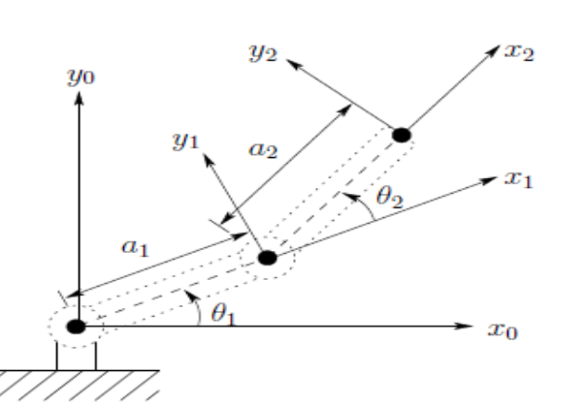

Mô hình cánh tay robot 2 bậc tự do gồm 2 khâu, 2 khớp. Mỗi khớp sẽ được điều chỉnh bởi một động cơ riêng biệt, tương ứng với một bộ điều khiển cho mỗi động cơ đó.

Các khâu có các thông số:

- Khâu 1: m1=1kg ; l1=1 kg; góc lệch $θ_{1}$, moment xoắn tại khớp thứ nhất là F1

- Khâu 1: m2=1kg ; l2=1 kg; góc lệch $θ_{2}$, moment xoắn tại khớp thứ hai là F2

Để đơn giản hóa trong quá trình thực hiện đề tài cũng như tính toán, nhóm sẽ xét khối lượng m1, m2 tập trung ở đầu thanh , bỏ qua sự hiện diện của moment quán tính ( bỏ qua động năng xoay).

## **2.3. Phương trình trạng thái**



***Xét khâu 1:***

Động năng khâu 1:



Thế năng khâu 1:



***Xét khâu 2:***



Vận tốc khâu :



Động năng khâu 2:



Thế năng khâu 2:



***Lagrange’s equation:***







*Ta có:*













Sử dụng Lagrange’s equation, ta được:







**Phương trình chuyển động của tay máy:**



Trong đó:











Từ đây, ta có:



F là tín hiệu được cung cấp bởi bộ điều khiển PID:



: là sai số giữa giá trị mong muốn và giá trị output theo thời gian

# **Chương 3: Mô phỏng chuyển động**

## **3.1. Xây dựng mô hình matlab simulink**

Trước tiên chúng ta cần tạo không gian làm việc cho simulink.

*- Khai báo các thông số đầu vào của mô hình*

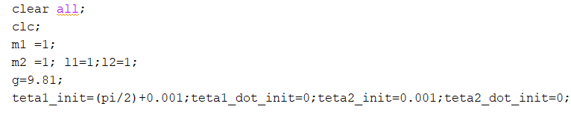**-** *Thực hiện tính toán phương trình trạng thái:*

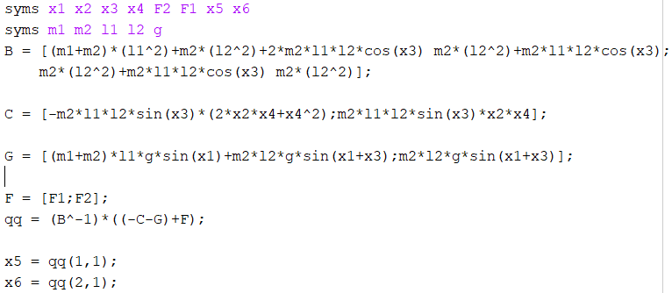

Từ phương trình chuyển động của tay máy, sử dụng matlab ta tìm ra hai hàm tính  và  gán vào hai biến x5 và x6.

*- Thiết lập khối trạng thái chuyển động của tay máy:*

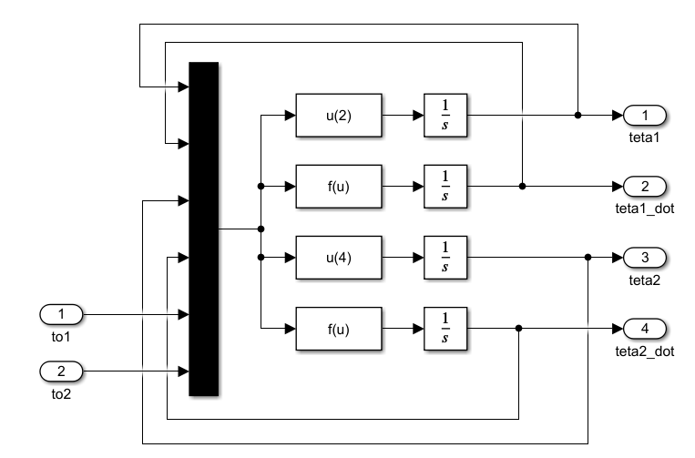

Với to1, t02 là 2 giá trị ngõ vào $F1$ và $F2$

2 khối f(u) chính là hàm của  và . Nhập 2 hàm này vào hai khối f(u).

Các khối integrator từ trên xuống lần lượt là giá trị của teta1,teta1_dot,teta2 và teta2_dot. Tương ứng với các ngõ ra.

*- Tạo khối PID*

Vì mô hình có 2 khâu 2 khớp nên cần có hai bộ điều khiển PID riêng cho từng khớp. Sau đó, ta tiến hành mô phỏng khối PID cho $F1$ và $F2$

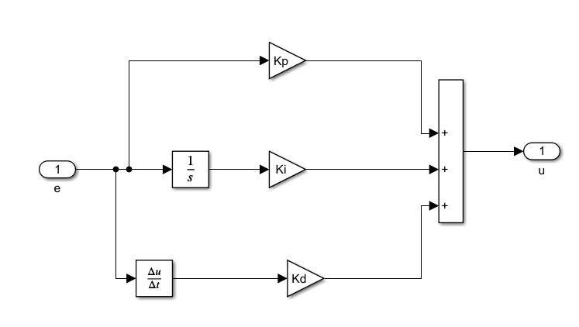

Sau khi mô phỏng và phân tích từng công đoạn ta được 1 mô hình hoàn chỉnh như sau:

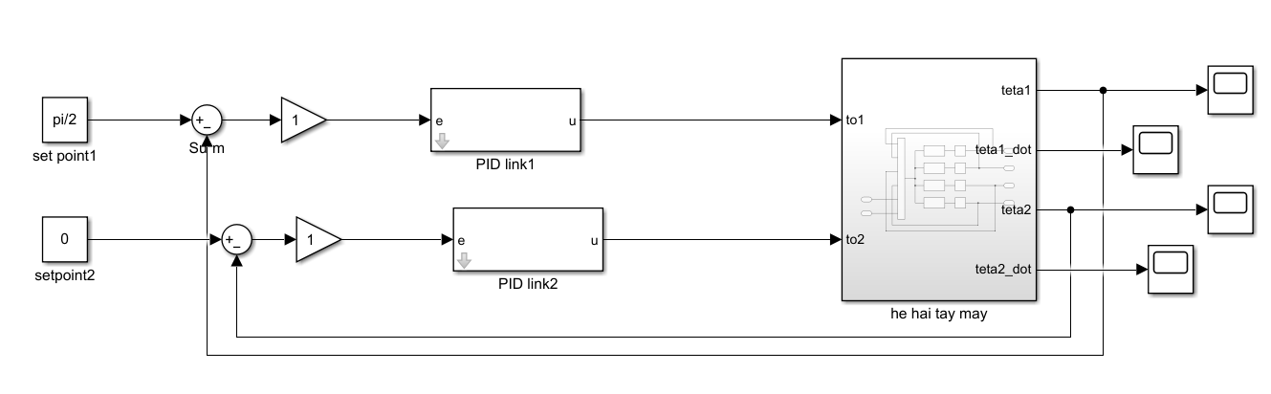

- Vị trí ban đầu là : $θ_{1}$ = 0 , $θ_{2}$ = 0

- Vị trí mong muốn: $θ_{1}$ = $π/2$, $θ_{2}$ = 0

## **3.2. Tìm hệ số PID cho bộ điều khiển**

### ***3.2.1. Tiêu chí thiết kế bộ điều khiển:***

- Độ vọt lố là : nhỏ hơn 20%

- Thời gian xác lập: khoảng 5s

- Sai số sau xác lập: 

### ***3.2.2. Xác định thông số bộ điều khiển***

Sử dụng phương pháp try eror để tính các hệ số của bộ điều khiển PID.

Từ đó, ta lựa chọn 2 bộ điều khiển PID cho 2 khớp với các thông số:

Kp1 = 100 ;Ki1= 80 ; Kd1 = 50 ;

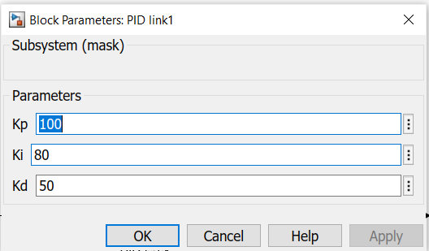

Kp2 = 200; Ki2 = 150; Kd2 = 30;

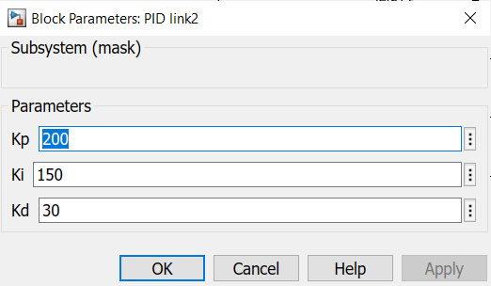

Sau đây là kết quả hiển thị trên scope:

***Đồ thị kết quả góc :***

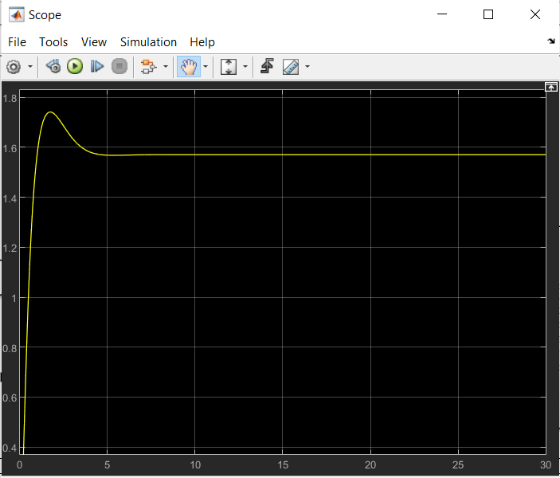

Quan sát kết quả thu được ta thấy thời gian xác lập khoảng 5s, độ vọt lố bé hơn 20% , sai số sau xác lập là 2% nên thỏa các tiêu chí bộ thiết kế đã đặt ra.

***Đồ thị kết quả góc  :***

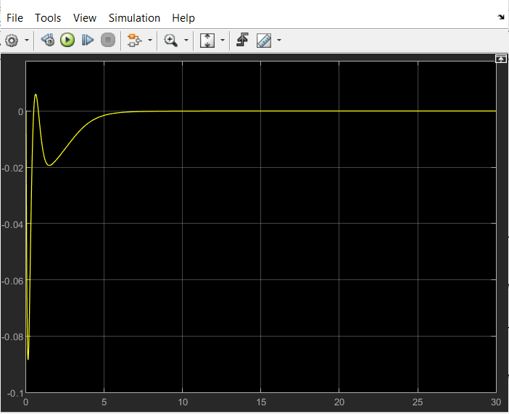

Quan sát kết quả thu được ta thấy thời gian xác lập khoảng 5s, độ vọt lố bé hơn 20% , sai số sau xác lập là 2% nên thỏa các tiêu chí bộ thiết kế đã đặt ra.

Như vậy ta đã hoàn thành việc thiết lập bộ điều khiển PID để điều khiển cánh tay robot 2 bậc tự do.

# **Tài liệu tham khảo**

(1) Nasr M. Ghaleb and Ayman A. Aly , Modeling and Control of 2-DOF Robot Arm, International Journal of Emerging Engineering Research and Technology, Volume 6, Issue 11, 2018.